「成長の記録」による知的障害・自閉症の実態把握と評価
「成長の記録2020山田特別支援学校改訂版」の活用
○三好 喜久 是永かな子
(高知県立山田特別支援学校)(高知大学教職大学院)
KEY WORDS: 成長の記録 実態把握と評価 学習指導要領

(目的)
「成長の記録」とは、高知大学教育学部附属特別支援学校において「高知プラン」をもとに創立以来約3年の歳月をかけて1973年11月に完成した、日常生活上の学習項目に関するチェックリストである。21領域616項目について各担任が達成年月日を記録し、349名の記録が蓄積されている。この記録を整理して項目を再検討した結果、2009年に21領域51小領域3段階3項目全129項目で構成された「新版成長の記録」を作成した。その後「知的障害のプレ段階(プレ知的障害)」「自閉症のプレ段階(プレ自閉症)」「知的障害・自閉症のポスト段階(ポスト)」の各チェックリストを追加した「新版成長の記録-2009試用版」を発表した。高知県立山田特別支援学校(以下、本校とする)ではこのチェックリスト全項目に学習指導要領の内容を照合させ、従来記録者が手計算していた長中短期目標の評価数値を自動で算出できるようシステム化した。以上を踏まえて本発表では、本校で改訂した成長の記録としての「成長の記録2020山田特別支援学校改訂版(以下、2020山特改訂版)」の知的障害特別支援学校における教育評価や実態把握のツールとしての有効性を検討することを目的とする。
(方法)
本校の改訂手続き及び有効性の検証方法は以下であった。
第一に、成長の記録全148項目に加え、プレ知的障害の7領域11小領域4段階4項目で構成される全44項目、プレ自閉症の4領域20小領域4段階4項目で構成される全76項目、ポストの19領域36小領域5段階5項目で構成される全74項目、各部の内容及び各達成年齢を検討した。
第二に、4部構成の全342項目が、学習指導要領の目標、内容と合致するかを確認し、照合させた。
第三に、担任等の記録者が子どものプロフィールを記入し、成長の記録の項目を「できる」「支援されてできる」「できない」の三段階で確認した。発達段階や障害に応じてプレ知的障害やプレ自閉症、ポストもチェックした。
第四に、4部全てを記入すると次シートに達成想定年齢や目標等が色で表示される自動化システムを設定した。
第五に、記録者は表示された目標から重点課題を選択し、それを参考にしつつ個別の指導計画の実態評価を記述した。
第六に、示された目標に相当する学習指導要領の内容をもとに「個別の知識・技能」「思考力・判断力・表現力等」「学びに向かう力・人間性等」の3観点で目標や指導内容、手立て、成果、次学期の目標を具体化した。その内容を個別の指導計画や指導案、評価シートに記入し、次時の授業改善へとつなげた。
(結果)
「2020山特改訂版」の項目をTable1に示す。各項目について学習指導要領の内容との対応が示される。次に改訂版記入後のシート例をTable2に示す。達成想定年齢と実年齢との差が3歳以下の項目が短期目標として色付けされている。記録者はこの中から重点目標を選択し設定する。生活年齢に準じて短期目標が示される。その目標と学習指導要領の内容の対応が明らかになるため、実態と指導内容の整合性を図ることができるようになった。

Table 1「2020山特改訂版」の項目表
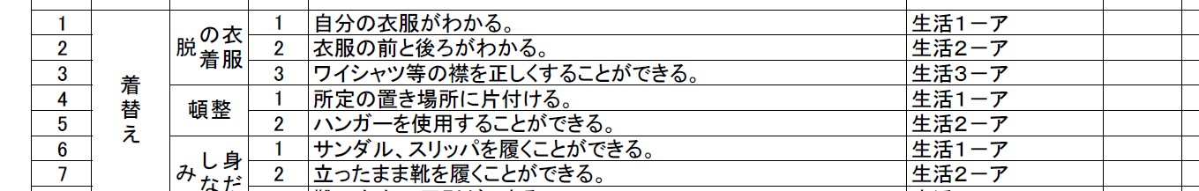

Table 2「2020山特改訂版」の記入後のリンク表
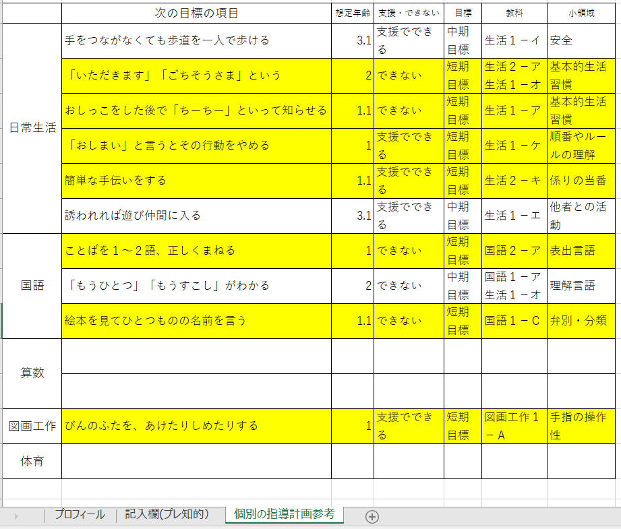

目標の選択の例を以下に示す。Table 2では短期目標が複数示されている。その中で「おしっこをした後で『ちーちー』といって知らせる」と「簡単な手伝いをする」では想定年齢が1.1(1歳1ヶ月)と同じである。しかし、後者は「支援されてできる」であり、できる可能性が前者に比べて高い。「『おしまい』と言うとその行動をやめる」と「ことばを1～2語正しくまねる」では、両者とも想定年齢が1(歳)と同じであるが、前者は「支援されてできる」であり、できるようになる可能性が後者より高い。この中から実年齢との差が少ない項目やできる可能性の高い項目を選択し、学校生活や教育課程の内容を鑑みて目標を決定する。その結果個別の指導計画をもとに、学習指導要領の3観点に沿った授業を構成できることとなった。また短期目標が複数提示されることで、実態把握や目標設定をより意識的に行うことができ、一つの目標を達成したら次の段階の目標に挑戦することができるようになった。
(考察)
本研究では、知的障害の教育的蓄積を基礎とした教育評価である「新版成長の記録2009試用版」を改訂し、学習指導要領に沿ったチェックリスト「2020山特改訂版」を作成した。知的障害児が特定の課題をいつ達成するかを推定できることは教育評価として重要であろう。
今後は入学時から卒業までのアセスメントとして、見通しを持って個別の指導計画や個別の教育支援計画を作成するため有効性の検証を継続していきたい。また知的障害児と自閉症児の達成年齢の差異を念頭に、具体的な支援方法を実践してくことも重要であろう。
(文献)
三好喜久,是永かな子,寺田信一他(2010)「成長の記録による知的障害・自閉症の教育評価」日本特殊教育学会第46回大会.,文部科学省(2018)『特別支援学校教育要領・学習指導要領解説自立活動編(幼稚部・小学部・中学部)』文部科学省(2018)『特別支援学校学習指導要領解説(小学部・中学部)』.,文部科学省(2018)高等学校学習指導要領.
(MIYOSHI Kiku, KORENAGA Kanako)

